Gudsteneste med dåpspåminning – KROSSEN

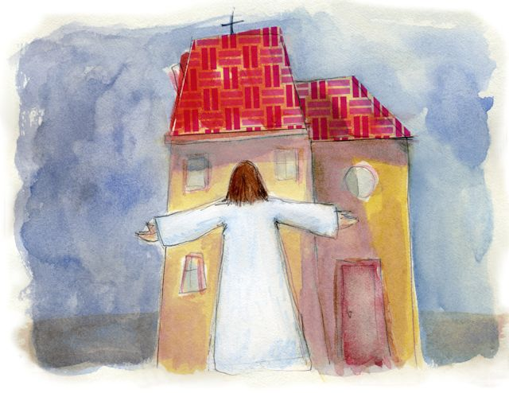

Jesus Kristus står framfor eit hus. Kan hende det er ei kyrkje?
Men det kan vera eit heilt anna hus. Kanskje det huset du bur i?
Og midt framfor dette huset, midt inn i ditt liv står Jesus, som ein kross.
Og krossen fortel om smerte og om frigjering.
I dåpen vart vi teikna med ein kross.
Kross og dåp høyrer saman.
Men dåpen tek ikkje smerte og naud bort frå oss.
Herren har ikkje gjort oss fri frå alt som kan vera vondt.
Han har frigjort oss på krossen til eit liv med Gud.

I: Samling
Bibelsk salme (etter Sal 84) | A Det er godt å bu hos deg, Gud.  1 Hos deg kan vi kjenna oss heime,  hos deg kan vi vera trygge.  2 Den vesle spurven byggjer reir  der det er lunt og fint,  slik er det også hos deg.  A Det er godt å bu hos deg, Gud.  1 Sjølv i ein tørr og trong dal  renn kjeldene dine fram.  2 Hos deg, Gud, får vi nye krefter,  så vi kan gå opp på høge fjell.  A Det er godt å bu hos deg, Gud.
Klage og lovprising | Her kan ein ha eit Kyrie som er brukt i kyrkjelyden.  L/ML Du, Gud, har teke på deg krossen, og vi legg fram for deg all naud og  liding i verda.  A Kyrie eleison.  L/ML Vi blir redde når vi ser at vald og krig herjar. Vi synest det er forferdeleg  når nokon seier at det er din vilje. Det kan vi ikkje tru. Vi stolar på at du  gjer slutt på undertrykking og smerte.  A Kyrie eleison.  L/ML Du, Gud, er med oss. Gje oss kraft til å bera vår kross, som blir lagd på  skuldrene våre.  A Kyrie eleison.  L/ML Jesus Kristus seier: Kom til meg, alle de som slit og har tungt å bera: eg  vil gje dykk kvile!
Trosbekjennelse | L/ML Eg trur på Gud.  A Gud har skapt himmel og jord, og alle oss.  L/ML Eg trur på Guds Son, Jesus Kristus.  A Jesus Kristus vart fødd for oss.  Han døydde for oss.  Han stod opp for oss.  L/ML Eg trur på Den heilage ande.  A Den heilage ande er med oss heile tida.  Gjennom Anden høyrer vi alle saman.
II: Ordet
Preike/andakt | - Med utgangspunkt i ein kross som er å finna i kyrkja (altertavle,  alterteppe …)  - Som ein biletmeditasjon  - Med utgangspunkt i ein kross av filt som ein kan klippa ut og festa på seg, kanskje med namnet sitt på, eller ein tilsvarande liten trekross. Desse krossane kan ein ta med seg heim (sjå nedanfor)
Anna
Salmar | N13 721 Du har eit liv som er verdt å leva  N13 358 För att du inte  N13 172 Were you there when they crucified my Lord?  N13 104 I et skur i Betlehem  N13 337 Du, Jesus er min største skatt (BM og LS)  N13 339 Skriv deg Jesus på mitt hjerte (BM og NS)
Kreative idear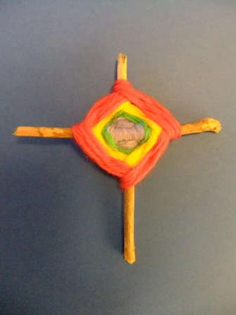 | - Det kan brukast ein stor kross som blir pynta og utsmykka av alle saman. Ein kan teikna på/måla på/ hengja noko på krossen, og han kan stå i kyrkja, kanskje i samband med faste og påsketida.  - Alle får ein liten trekross som dei kan skriva namnet sitt på: Kalla og elska og døypt, eg høyrer til den korsfeste og oppstadne, Jesus ser meg, passar på meg …  - Ein kross med ulltråd: To pinnar blir fletta saman med ulltråd, det blir vevd ein firkanta figur rundt midten av krossen, gjerne i ulike nyansar av blåfarge eller i regnbogefargar. Ein kan så snakka om dåpsvatnet og krossen eller regnbogen.  - Lag eit avtrykk: Stabil gull- eller sølvfolie, i storleik som eit postkort, som kan trykkjast mot krossfigurar i kyrkja, anten det er fugene rundt golvflisene eller relieff ved/på døypefonten … Kvar er det kross, kvar finn vi kross, også i vårt liv, kva for krossar skal vi hugsa på – og gje til kvarandre som påminning, oppgåve og gåve?  - Ha med deg ein kross frå Sør-Amerika, Afrika eller ein annan kross med mykje symbolikk og snakk rundt symbola som finst der.  Sjå også Samlinga – KROSSEN.
Meditasjon | Krossen er tom.  Han opnar rom.  Krossen byr deg inn i eit rom.  Eit rom for lengsel, draumar og tankar.  Eit rom der du kan gje, eller halda fast på noko.  Krossen opnar rom,  for alle som ønskjer seg framtid og tru.  Krossen utfordrar oss til å opna våre eigne rom og å ta imot –  framande, tvilarar, kjenningar og vener,  dei som kjem langvegsfrå, og dei som bur rett ved sida av,  meg og deg.  Krossen har uendeleg med rom.  Alle kan koma inn.  Krossen opnar –  han gjev vern, heim og mål,  fred, lys, liv.  I all æve.

